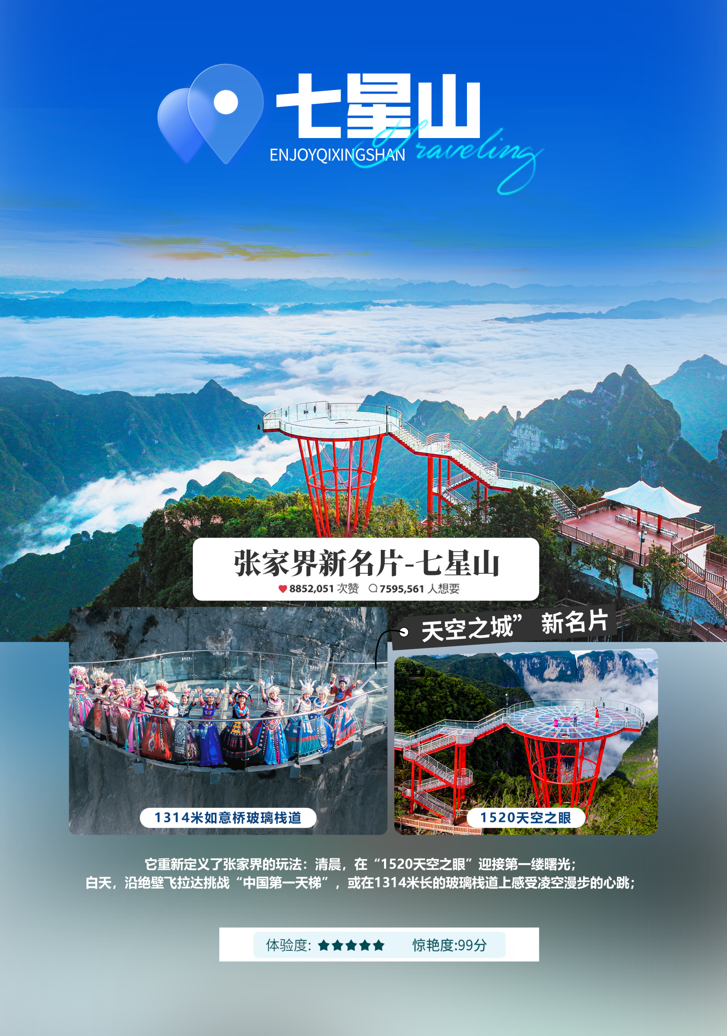
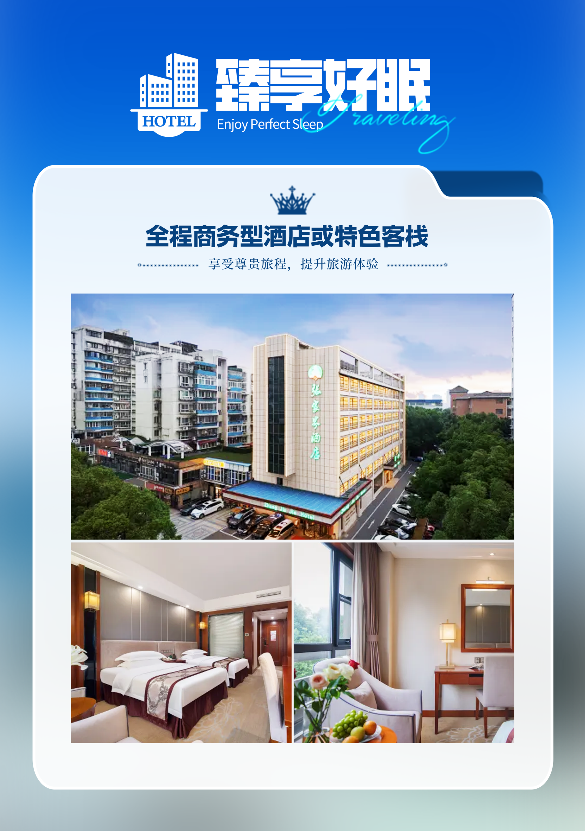

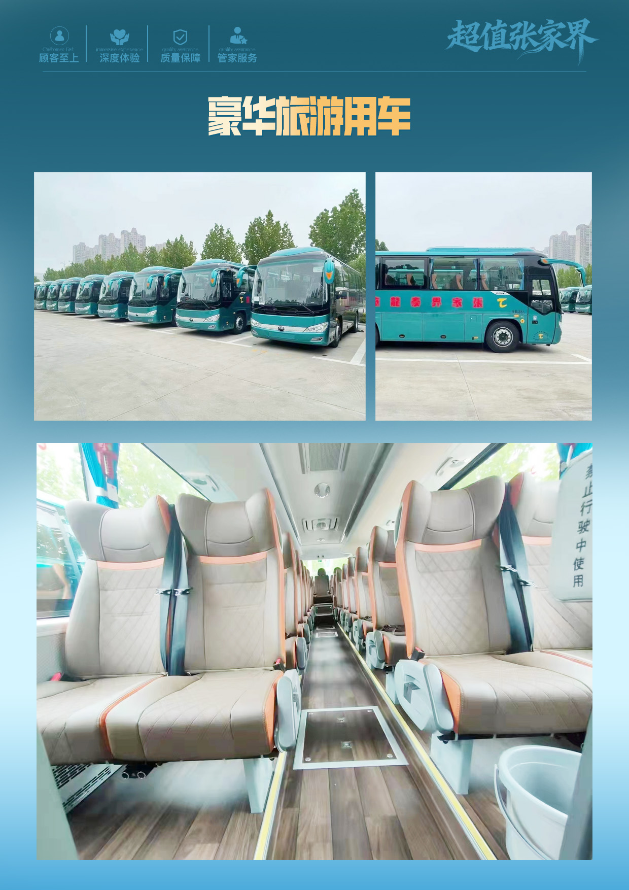

【燃爆张家界】
长沙/韶山/凤凰古城/苗寨/张家界国家森林公园/袁家界/天子山/金鞭溪/大型民俗歌舞晚会/土司府/七星山森林公园6日游
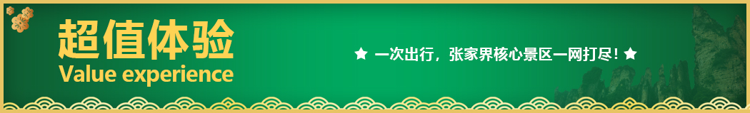
入住酒店：全程商务型酒店或特色客栈，享受尊贵旅程，提升旅游体验！
行程景点：
韶山：因舜帝南巡至此奏韶乐而得名，更因孕育一代伟人毛泽东而蜚声中外‌。
凤凰古城：沈从文笔下的湘西‌，两岸吊脚楼倒影，夜游时七重灯光秀将江面渲染成梦幻画卷‌。
九天洞：徒步原始森林，观赏双龙瀑布群，探秘苗族巫傩文化发源地。
茅岩河平湖游：在峡谷中乘坐游船，欣赏高峡平湖风光，壁立千仞，群峰竞秀，逶迤其中，静享山谷之幽静、碧波之美妙。
张家界国家森林公园：体验最高户外电梯-百龙电梯
‌袁家界‌：“阿凡达悬浮山”原型。
‌天子山‌：云海与石峰群景观。
‌金鞭溪‌：峡谷徒步路线，野生猕猴出没。
张家界新名片七星山：这里因举办“七星山·骆驼杯”国际极限荒野求生挑战赛而闻名
湘西大型民俗表演：千年神秘一台戏，揭开湘西神秘的面纱。
品质服务：
1、旅游大巴车，精心挑选经过“旅游车辆驾驶员”服务体系专业考核上岗，经验丰富，性格稳重。
2、行程中有当天过生日的客人，赠送生日蛋糕或精美礼品一份（需提前告知）
3、保证24小时管家服务，全天24小时在线质检
天数 | 行程安排 | 用餐 |  |  | 入住地区
D1 | 出发地长沙 | × | × | × | 长沙
D2 | 长沙韶山凤凰 | √ | √ | × | 凤凰
D3 | 森湘西苗寨黄石寨或九天洞/平湖游 | √ | √ | √ | 张家界/桑植
D4 | 张家界国家森林公园（天子山-袁家界-金鞭溪）民俗表演 | √ | × | √ | 张家界
D5 | 超市土司府七星山返程长沙入住 | √ | √ | × | 长沙
D6 | 长沙出发地 | √ | × | × | 回家
备注：行程安排在不减少景点情况下,导游在实际操作中根据情况可以灵活调整行程游览顺序
第一天 出发地→长沙 用餐/自理 住宿/长沙
各起始地乘【出发航班】前往长沙， 抵达后，我公司安排专门接机站工作人员接站，（接团方式：接站前一天下午18:00-20:00前短信通知接团方式及再次跟您核对航班号/车次及接团人员名称，人数）送至酒店，并协助您办理相关手续，入住酒店休息。
【温馨提示】：
1、请您在报名该线路时，留下您在湖南旅游期间的联系手机号，方便我们能够在您到达长沙时，第一时间联系上您！
2、长沙入住前请出示身份证并主动交纳房卡押金。若因长沙火车站附近交通受限，可能车不能到酒店门口，步行至酒店约5--10分钟。
3、接站人员提前在机场（高铁站）等候客人,请游客务必保持手机畅通。各地抵达航班时间有所差异，接机为滚动接机，会接待临近时间航班游客，若需等待（10分钟左右），敬请谅解！
4、接站当天为专人接站，导游将以电话或短信方式通知次日行程的出发时间及注意事项。
第二天 长沙→韶山→凤凰古城 用餐/早/中 住宿/凤凰
长沙市区统一集合（具体出发时间以导游通知为准）出发乘车赴红太阳升起的地方——韶山【2016年10月20日起，韶山实行景区换乘环保车费，车费20元/人已含，】瞻仰一代伟人——【毛主席铜像】聆听主席一生的丰功伟绩；参观【毛泽东同志故居】（备注：若旺季期间游客太多，则改为外观毛泽东故居，以免影响后续行程，不接受没此方面投诉）；“东方红，太阳升，中国出了个毛泽东；毛泽东同志作为一个伟大的历史人物，属于中国，也属于世界”后乘车赴张家界，途经三湘四水，鱼米之乡，身临“湖广熟、天下足”的佳境。
全程高速前往凤凰，曾被新西兰作家路易艾黎称作中国最美丽的小城---【凤凰古城】（车程约 5小时）。欣赏沱江两岸醉人夜色——带您穿越千年凤凰的必游景点！【七重灯光秀】--欣赏中国首个以苗族文化为故事线的夜游大作。本项目总投资5000多万，由近300名文旅专家、艺术家、科学家、工程师共同联手打造，以呈现苗族文化为核心，将国画、动漫、真人实拍、电影视听、实景搭建、夜游装置、光影设备等多种表现形式进行巧妙融合，一场光影科技与苗族文化的完美融合（如遇堵车、沱江水位过高或过低，大风暴雨等恶劣天气及特殊原因会停演不能正常观看，赠送项目不看不退，也不做等价交换请谅解）。
【温馨提示】
1、韶山讲解员会推荐给主席敬献花蓝，费用在20-30元之间，纯属个人信仰，不接受此方面的任何投诉，完全客人自行做主；2016年10月20日起，韶山实行景区换乘环保车费，车费20元/人已含；
2、毛泽东同志故居参观游客较多需提前预约，如未预约上及特殊原因不能观看请谅解；
第三天 湘西苗寨→黄石寨或（九天洞+平湖游） 用餐/早/中/晚 住宿/张家界/桑植
早餐后乘车赴大湘西地区最大、最美丽、民俗风情最浓郁的古朴苗寨【湘西苗寨】（门票已含）体验苗家生活、了解苗家文化、感受苗家风韵。中餐体验苗家独有的“苗家特色宴会”。
后车赴张家界游览【黄石寨】或【九天洞+平湖游】
【黄石寨风景区】。作为张家界国家森林公园的核心观景平台，黄石寨以“五步称奇，七步叫绝，十步之外目瞪口呆”的景观密度著称。海拔1200米的孤峰台地四周环绕300余座石英砂岩峰林，登顶可360°俯瞰千峰竞秀的壮阔画卷。核心景点摘星台悬于100余米绝壁之上，凭栏远眺可见云雾翻涌时峰林若隐若现；五指峰五根垂直节理切割的岩柱拔地而起，形似巨掌擎天；六奇阁踞于寨顶制高点，将“山奇、水奇、云奇、石奇、树奇、动物奇”六大自然奇观尽收眼底。景区内还分布着南天一柱、定海神针等30余处标志性景观，每一步都能邂逅喀斯特地貌的地质奇迹。
【九天洞】位于湖南省张家界市桑植县利福塔乡，属喀斯特地貌，因洞内九个自然天窗得名。该洞于1987年发现，1988年对外开放，总面积250多万平方米，分为上中下三层，最低处低于地表400多米，含40个大厅、3条阴河、12条瀑布及九星山、玉宫等景观，保存有古树化石及稀有岩溶物质。洞内空气清新，冬暖夏凉，年均气温16.6℃，作为国际溶洞协会会员单位和国际岩溶探险基地，九天洞兼具科研与游览价值，洞内发育石灰岩岩溶沉积物，形成擎天石柱群、地下石林等特殊地貌。周边分布峰峦溪天然森林公园、澧水河等自然景观，与张家界国家森林公园、天门山构成区域旅游网络。
【平湖游】茅岩河大峡谷为茅岩河苦竹寨至鱼潭电站段，全长约20公里，平湖碧波荡漾，在大峡谷乘坐游船，欣赏高峡平湖风光，壁立千仞，群峰竞秀，逶迤其中，静享山谷之幽静、碧波之美妙。是一幅流动的山水画，更是一本立体的历史书。从回龙观的原始静谧，到天下第一湾的波澜壮阔，再到苦竹寨的烟火人间，这里为您提供了一次感官与心灵的双重盛宴。
武陵源核心景区旅游注意事项：
交通类--进入景区以后，景点与景点之间全是用景区内的环保车提供服务，并非一个团一个专车，而且一个团有可能不能坐同一辆环保车前往下一下景点，景区游人众多，一定要在导游指定的地点汇合，不能走散，更不要将随身所带物品遗失在环保车上；旺季游人众多，排队情况时有发生，敬请谅解！
穿着类---张家界以山为主，为方便在山区游览，请穿平跟鞋，建议不穿裙子，自带雨具、太阳帽、胶卷等物品。
安全类----景区内群猴众多，请不要近距离接近猴群，更不要去触摸山上的野生动物，以免发生伤害事件。早晚温差很大，请根据当天的天气预报随身携带厚衣服，以便随时添加。在景区内请不要随意攀爬。
第四天 张家界森林公园→天子山→袁家界→金鞭溪→晚会 用餐/早/晚 住宿/张家界
早餐后BUS赴中国第一个国家森林公园——【张家界国家森林公园】（首道大门票已含，景区內小交通百龙电梯单程已含），错峰出行天子山门票站免排队乘环保车上天子山景区游览【天子山风景区】《天子阁》,解张家界地貌构造的由来，解析张家界地貌—石英砂岩矿物的价值论证张家界大峰林亿万年不倒之奥秘，其云雾为中外旅游者所赞叹。可游览【贺龙公园】【西海石林】【仙女献花】等景点，更有峰林之王的代表—【御笔锋】的雄秀之姿，使人浩叹大自然的鬼斧神工。后乘环保车赴袁家界参观【袁家界景区】探寻《阿凡达》电影中的群山漂浮、星罗棋布的玄幻莫测世界--“哈利路亚山”即“南天一柱”（又名乾坤柱），参观云雾飘绕、峰峦叠嶂，继往气势磅礴的迷魂台、天下第一桥等空中绝景；游览有情侣路之称的【金鞭溪精华段】游览天然氧吧~风光如画，嬉戏的鸟兽、古奇的树木、悠然的游鱼、景色显得异常幽静。
【温馨提示】
1、交通类---进入景区以后，景点与景点之间全是用景区内的免费的环保车提供服务，并非一个团一个专车，而且一个团有可能不能坐同一辆环保车前往下一下景点，景区游人众多， 请一定要在导游指定的地点汇合，不能走散，更不要将随身所带物品遗失在环保车上；旺季游人众多，排队情况时有发生，敬请谅解；
2、安全类---景区内群猴众多，请不要近距离接近猴群，更不要去触摸山上的野生动物，以免发生伤害事件。早晚温差很大，请根据当天的天气预报随身携带厚衣服，以便随时添加。在景区内请不要随意攀爬；
晚上观赏非物质文化演艺经典-【湘西大型民俗表演】（赠送晚会、不去不退亦不做等价交换）；千年神秘一台戏，揭开湘西神秘的面纱，湘西奇人，让您在惊奇、兴奋中了解湘西，湘西不再神秘！
第五天 土特产超市→土司府城→七星山→长沙 用餐/早中 住宿/长沙
早餐后参观当地大型特产超市【张家界土特产超市】（约2小时左右）土家民族精粹和传统手工艺术展览中心，可选择自己心爱的当地土特产及纪念品。
后乘车前往【土司府城】（赠送景点，不去不退） 拥有丰富的自然风光和独特的地貌景观。集中展示土家族和土司王的建筑历史、兵站文化、农耕文化、土司博物馆等等。
后游览【七星山国家森林公园】七星山是张家界旅游新名片、天然氧吧、潮玩胜地、云上盛景、秘境-[七星山] 七星山属世界罕见的喀斯特孤峰台型地貌，四面多为约500~700米不规则的悬崖绝壁，与张家 界天门山隔峡谷并立，最高海拔1528.6米。七星山顶为形似哑铃状分布的巨型丘陵台地，平均海拔1400米，山顶台地面积约为32平方公里，上有较高山峰7座，呈北斗七星分布，因此得名七星山。【1314米如意桥玻璃栈道】海拔1314米，全长199.99米，宽1.9米，含30米挑空莲花观景台，寓意“一生一世”。栈道悬于绝壁，可俯瞰云海与喀斯特地貌，【1520天空之眼】海拔1520米玻璃观景台，寓意“一生一世，你是我的眼”，360°俯瞰张家界城区与群山。‌
返程长沙送站或入住长沙或者张家界送站。
第六天 长沙→出发地 用餐/早 住宿/回家
早餐后根据返程时间，结束愉快的湘西体验之旅！
报名时请如实告知是否为失信人，客人因失信人原因造成的所有损失（机票、车位、导服）由客人自行承担！！！
备注：由于客人报名时间及报名方式不同，导致报名价格不同；若客人在旅途中私自比较价格，引起不必要的投诉，我司不予处理并需当场补齐出团前优惠的差额！感谢您的理解与配合！
☆☆接待标准☆
☆☆必消项目☆☆
凤凰古城接驳车+黄石寨+七星山+车导综合服务费，当地现付给讲解，报名参加此行程即表示认可本自费套餐，相关费用不用不退费）=499/人

1、门票：张家界国家森林公园、韶山、苗寨、土司府城、七星山（所有景点无优无免无退费）
- 酒店：全程入住商务酒店+凤凰特色客栈或酒店，酒店无正规三人间，不占床不退费
- 餐费：5早5正餐 餐标30/人，安排九菜一汤，十人一桌。正餐不用不退费亦不作等价交换！酒店房费包含早餐，儿童不占床不含早；
交通：行程中豪华旅游车，保证每位游客1个正坐（车辆大小由旅行社根据游客人数调整）；散拼行程接送站是普车。（部分景区套车，有车载购物推荐）
- 导服：国导证导游服务
- 购物：安排一个当地综合土特产超市，但某些景区内部特别是凤凰、森林公园、土司府、湘西苗寨内均会有大大小小的商店、特产店、士多店、工艺品店等等，景区内设立的商店、路店不属本行程安排购物店范畴，另旅游车司机可能有兜售自己产腊肉等特产行为，属当地所有旅游车普遍正常现象；以上范畴均不强制消费，请旅游者按自身意愿决定购物行为，本公司不接受在此区域购物方面的投诉。
☆☆儿童接待标准☆☆
1、儿童价格执行标准：身高1.2米以下，14周岁以下
2、儿童价格包含：当地接待车位费、全程半餐费、导游服务费
3、儿童价格不含：住宿、门票；若产生费用现付当地导游；儿童不含成人报价中的赠送门票项目
☆☆接待标准☆☆
正常收客年龄：26周岁--75周岁 （全国大散，不收旅游同行、牛头、如有同行或者牛头+300元/人）
1、26岁以下按成人报名增加500元/人
2、70岁以上需65岁以下亲属陪同，提供健康证明，签好免责
3、单男单女全男，同组70岁以上在成人价格基础上加500元/人附加费；（男女比例、超出年龄比例严重不平衡，价格另议！
4、2-6人同组，若一组超6人以上 ，附加费按照每人增加300元/人结算，同组超10人拒绝报名，
5、组团同行及家属（正地接），聋哑人士，行动不便者，孕妇，旅游同行，导游证，记者，回民 ，纯学生，75岁以上拒绝报名（特殊情况另议）
7、儿童安排：只含导服，车位，5正餐半餐（不含门票、早餐、床位）14岁以下儿童须按儿童报名。
8、如遇特殊原因客人提前离团，费用不退，需现补800元/人！
9、凡是辽宁，吉林，广西，云南，重庆在原成人价格多加300元/人
特别提示:凤凰古城、景区内敞开式商铺众多，均不属于旅行社指定购物产所范畴，请悉知
☆☆参考酒店☆☆
参考酒店：（不含一次性洗漱用品）（自然单间请补单房差；酒店白天不开空调）
长沙：嘉玺国际、白玉兰、和平里、金豪、柏曼万家丽北路店、张家界酒店、橙果、维也纳酒店、东昇、达旋、汇和、希顾、楠庭或者同级
张家界：蛮好居、花涧堂、浅山漫居、凤溪、美景酒店、碧泓山庄、和瑞、旎漫山居、永和天门、维康、富蓝特等同级
凤凰：高原红、聚贤庄、漫琴庭院、金利豪庭、安雅拉、听江、凤天、融晟酒店、芭堤雅、卓睿、嘉尔斯、凤里众栖等同级
桑植/泗楠峪：桑植民歌寨酒店、鹏鹏客栈、天悦居、画说武陵、听雨楼、湘西故事，畔溪度假酒店或同级；
备注：如遇特殊原因，不能安排参考酒店时，我社有权安排同级别、同标准的其他酒店。
☆☆费用标准☆☆
此行程为特惠打包价，所有优惠人群均无退费；老年人、学生参团请带好学生证，老年证，身份证或户口本等相关证件；配合出示证件，无退费。
☆☆温馨提示☆☆
1、请游客带好有效身份证原件：16周岁以上需带好二代身份证，16岁以下儿童带好有效户口本原件登机（团体机票一经开出，不得签转、更改、退票，如出现退票情况只退机建费）
2、20周岁以下、70岁以上的老年人必须有全程监护人陪同旅游，有不适病史须提前通报，自身病史或自己造成的人身意外游客本人负全责。旅游途中请游客注意自己的人身和财产安全！
3、如发生不可抗力、危及旅游者人身、财产安全，或者非旅行社责任造成的意外情形，旅行社不得不调整或者变更旅游合同约定的行程安排时，我社必须向旅游者做出说明！
4、张家界酒店定时供应热水和空调。客人入住酒店时，请检查房间里所有设备及用具，如有损坏缺少应及时联系导游员或酒店工作人员，切勿大意，减少不必要的纠纷。根据湖南省政府规定，酒店不提供一次性洗漱用品，请客人自备。敬请谅解。
5、以上行程在不减少景点的前提下导游可根据实际情况进行调换；小孩报价12周岁（含12岁）以下，不占床、不含门票。
6、中途均不允许客人以任何借口离团，若中途客人离团视同游客违约，用房、餐、车等一切费用不退，旅行社亦不承担游客离团时发生意外事故的所有责任。
7、散拼团有一定的特殊性，由于客人来的交通不一样，如遇航班、火车晚点，短时间的等待属于正常情况，由于客观原因造成未能赶到正常发班时间的，产生额外费用，客人自行承担。
8、请出团前注意当地天气预报，湘西地处山区，当地昼夜温差大，请带足保暖防寒衣物，长时间在户外活动,请戴上太阳帽、太阳镜，涂抹防霜,以保护皮肤。天气变化多端，请携带雨具。湘西属少数民族地区，请尊重当地少数民族的宗教及生活习俗。出行必备：雨衣或雨伞、运动鞋、感冒药、肠胃药、防虫膏药、防晒油、太阳帽、太阳镜等。（景区早晚温差较大，请带稍厚衣服。建议带毛衣，长袖衫，轻便保暖外套，穿旅游鞋）
9．因张家界景区属于高山自然景观，以登山为主，且车程较长，为了您的出行安全，请游客在出行前做一次必要 的身体检查，凡有心脏病、高血压、气喘病、癫痫症、精神病、糖尿病、法定传染病、贫血患者、孕妇及行动不便等者，请勿报名，如隐瞒参加发生事故，请自行负责；70岁以上长者报名须签订《安全责任书》+开具三级甲等医院开具的3个月内有效的健康证明并签客投诉以在张家界当地游客自行填写的《游客意见反馈表》为主要依据，请各位团友务必真实填写。恕不受理因虚假填写或不填意见书而产生的后续争议和投诉，如在行程中对我们的服务及接待标准有异议，请在当地拨打质量监督电话在当地解决，如当地解决不了可在当地备案，否则我社不予受理，多谢合作与支持！

